练习1.1
解答﹕
因为 $\frac{4}{16}<0.3<\frac{5}{16}$，而且 $0.3>\frac{\frac{4}{16}+\frac{5}{16}}{2}$，所以输出的数字量是 $0101$。
$0101$ 经过 4bit 的DAC 后，输出模拟量是 $\frac{5}{16}V_{REF}=0.3125V_{REF}$
它与 $0.3V_{REF}$ 的误差是 $+0.0125V_{REF}$。

练习1.2
解答﹕
(i). 如果电压放大器的放大倍数是 $-10$，则输出电压表达式是
$$v_{0}=-10v_{i}=-10V_{im}\cos\left(ωt\right)$$

(ii). 如果电压放大器存在 $2$ 阶和 $3$ 阶非线性放大，则输出电压表达式是
$$a_{1}v_{i}\left(t\right)+a_{2}v_{i}^{2}\left(t\right)+a_{3}v_{i}^{3}\left(t\right)$$
$$=a_{1}V_{im}\cos\left(ωt\right)+a_{2}V_{im}^{2}\cos^{2}\left(ωt\right)+a_{3}V_{im}^{3}\cos^{3}\left(ωt\right)$$
$$=a_{1}V_{im}\cos\left(ωt\right)+a_{2}V_{im}^{2}⋅\frac{\cos\left(2ωt\right)+1}{2}+a_{3}V_{im}^{3}⋅\frac{\cos\left(3ωt\right)+3\cos{ωt}}{4}$$
$$=\left(a_{1}V_{im}+\frac{3}{4}a_{3}V_{im}^{3}\right)\cos\left(ωt\right)+\frac{1}{2}a_{2}V_{im}^{2}\cos\left(2ωt\right)+\frac{1}{4}a_{3}V_{im}^{3}cos\left(3ωt\right)+\frac{1}{2}a_{2}V_{im}^{2}$$

(iii). (选做)如果输入的是双频信号，记 $v_{i}\left(t\right)=v_{i_{1}}\left(t\right)+v_{i_{2}}\left(t\right)$
其中 $v_{i_{1}}\left(t\right)=V_{im_{1}}\cos\left(ω_{1}t\right), v_{i_{2}}\left(t\right)=V_{im_{2}}\cos\left(ω_{2}t\right)$
则输出电压表达式是
$$a_{1}v_{i}\left(t\right)+a_{2}v_{i}^{2}\left(t\right)+a_{3}v_{i}^{3}\left(t\right)$$
$$=\left(a_{1}V_{im_{1}}+\frac{3}{4}a_{3}V_{im_{1}}^{3}\right)\cos\left(ω_{1}t\right)+\frac{1}{2}a_{2}V_{im_{1}}^{2}\cos\left(2ω_{1}t\right)+\frac{1}{4}a_{3}V_{im_{1}}^{3}cos\left(3ω_{1}t\right)+\frac{1}{2}a_{2}V_{im_{1}}^{2}+$$
$$\left(a_{1}V_{im_{2}}+\frac{3}{4}a_{3}V_{im_{2}}^{3}\right)\cos\left(ω_{2}t\right)+\frac{1}{2}a_{2}V_{im_{2}}^{2}\cos\left(2ω_{2}t\right)+\frac{1}{4}a_{3}V_{im_{2}}^{3}cos\left(3ω_{2}t\right)+\frac{1}{2}a_{2}V_{im_{2}}^{2}+$$
$$a_{2}V_{im_{1}}V_{im_{2}}\left[\cos\left(\left(ω_{1}+ω_{2}\right)t\right)+\cos\left(\left(ω_{1}-ω_{2}\right)t\right)\right]+$$
$$\frac{3}{4}V_{im_{1}}V_{im_{2}}\left[\cos\left(\left(ω_{1}+ω_{2}\right)t\right)+\cos\left(\left(ω_{1}-ω_{2}\right)t\right)\right][V_{im_{1}}\cos\left(ω_{1}t\right)+V_{im_{2}}\cos\left(ω_{2}t\right)]$$
$$\frac{3}{4}V_{im_{1}}V_{im_{2}}\left[V_{im_{1}}(cos\left(\left(2ω_{1}+ω_{2}\right)t\right)+2cos\left(ω_{2}t\right)+\cos\left(\left(2ω_{1}-ω_{2}\right)t\right))+V_\{im_2\} (cos⁡((2ω_{2}+ω_{1})t)+2cos⁡(ω_{1}t)+cos⁡((2ω_{2}-ω_{1})t))\right]$$
由此可见，放大输出了 $ω_{1},2ω_{1},3ω_{1},ω_{2},2ω_{2},3ω_{2},ω_{1}±ω_{2},2ω_{1}±ω_{2},2ω_{2}±ω_{1}$ 共12个频率分量。

练习1.3
解答﹕
由题意可知，输入信号分别由$1kHz, 3kHz, 30kHz$的频率分量迭加而成。
因为低通滤波的截止频率是$10kHz$，所以输出信号只会有$1kHz, 3kHz$两个频率分量。
即
$$v_{o}\left(t\right)=A_{0}\left(2\cos\left(2π×{10}^{3}\left(t-τ_{0}\right)\right)+4\cos\left(2π×3×{10}^{3}\left(t-τ_{0}\right)\right)\right)$$
$$=2\cos\left(2π×{10}^{3}\left(t-{10}^{-4}\right)\right)+4\cos\left(2π×3×{10}^{3}\left(t-{10}^{-4}\right)\right)$$
$$=2\cos\left(2π×{10}^{3}t-0.2π\right)+4\cos\left(2π×3×{10}^{3}t-0.6π\right)$$
练习1.4
解答﹕
记锁头锁上是0，否则是1；自行车不能被盗是0，否则是1。
显然，前后轮其中之一被锁上，自行车便不能被盗。
由此可得下列真值表﹕
前轮 | 后轮 | 自行车
0 | 0 | 0
0 | 1 | 0
1 | 0 | 0
1 | 1 | 1
因此这是与操作。

练习1.5
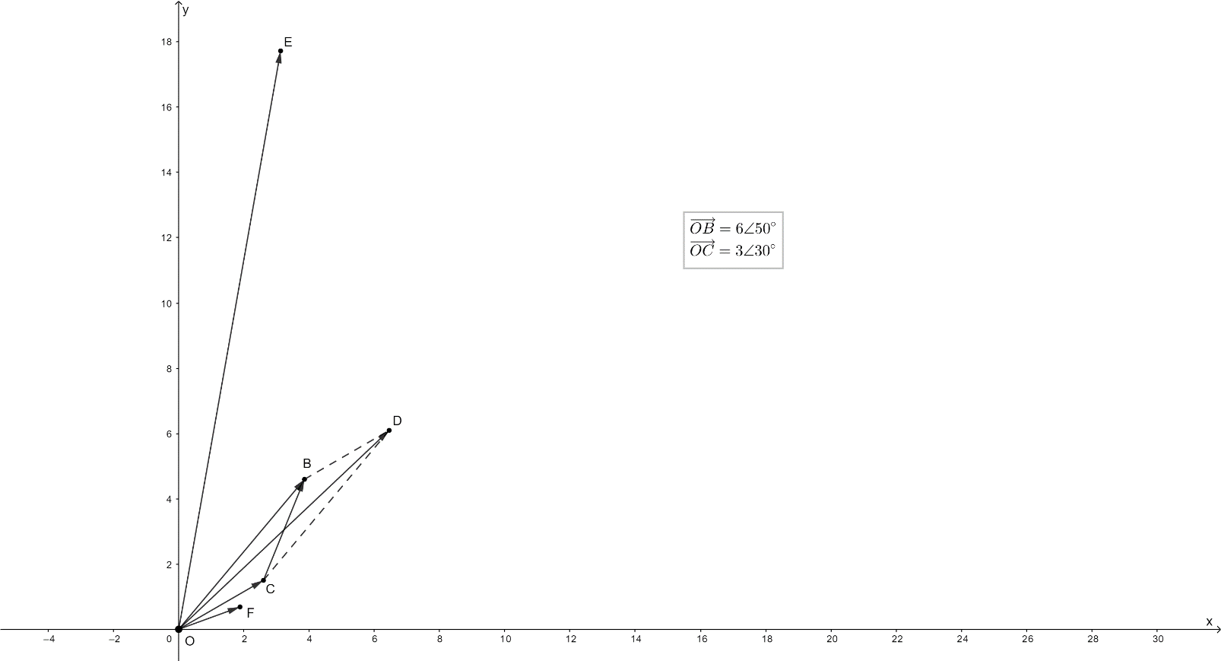
解答﹕
$$\vec{OD}=6∠{50}^{∘}+3∠{30}^{∘}=\left(6{\cos{50}}^{∘}+3{\cos{30}}^{∘}\right)+\left(6{\sin{50}}^{∘}+3{\sin{30}}^{∘}\right)j=6.455+6.096j$$
$$\vec{CB}=6∠{50}^{∘}-3∠{30}^{∘}=\left(6{\cos{50}}^{∘}-3{\cos{30}}^{∘}\right)+\left(6{\sin{50}}^{∘}-3{\sin{30}}^{∘}\right)j=1.259+3.096j$$
$$\vec{OE}=6∠{50}^{∘}×3∠{30}^{∘}=18∠{80}^{∘}$$
$$\vec{OF}=\frac{6∠{50}^{∘}}{3∠{30}^{∘}}=2∠{20}^{∘}$$
练习1.6
解答﹕
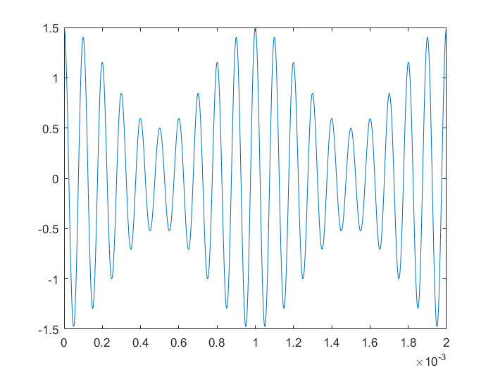
下图是题中所求 $v_{b}\left(t\right)$的 $v-t$图
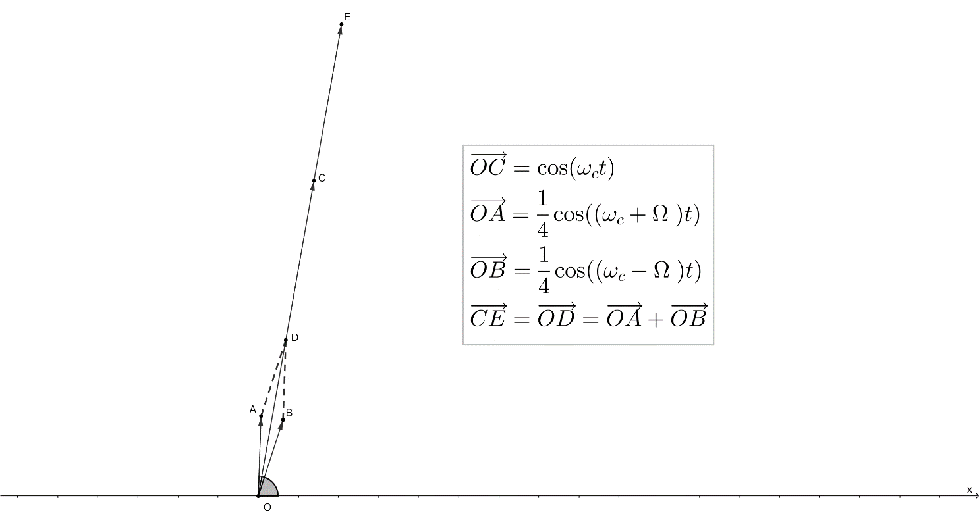
(选做题)
$$v_{b}\left(t\right)=\cos\left(ω_{c}t\right)+\frac{1}{4}\left(\cos\left(\left(ω_{c}+Ω\right)t\right)+\cos\left(\left(ω_{c}-Ω\right)t\right)\right)$$

练习1.7
解答﹕
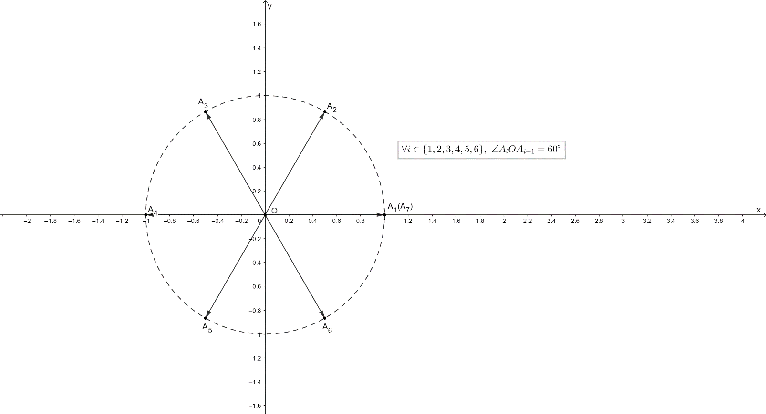
图中的 $A_{n}\left(n=1,2,3,4,5,6\right)$便是所求的位置。
$$\vec{OA_{n}}=∠\frac{nπ}{3}=\cos\left(\frac{nπ}{3}\right)+\sin\left(\frac{nπ}{3}\right)j$$
即是 $1, \frac{1}{2}+\frac{\sqrt{3}}{2}j, -\frac{1}{2}+\frac{\sqrt{3}}{2}j, -1, -\frac{1}{2}-\frac{\sqrt{3}}{2}j, \frac{1}{2}-\frac{\sqrt{3}}{2}j$
练习1.8
解答﹕
$\vec{S}⋅e^{j\frac{π}{6}}$ 是$\vec{S}$逆时针旋转$\frac{π}{6}$。
练习1.9
解答﹕
峰值 $A_{p}=\sqrt{2}A_{rms}=311.13V$
峰峰值 $A_{pp}=2A_{p}=622.26V$

练习1.10
解答﹕
$$V_{DC}=\frac{1}{T}\int_{0}^{T}{V_{0}}S_{1}\left(t\right)dt=\frac{1}{T}V_{0}×\frac{T}{2}=\frac{1}{2}V_{0}$$
$$V_{rms}=\sqrt{\frac{1}{T}\int_{0}^{T}{V_{0}^{2}S_{1}^{2}\left(t\right)dt}}=\sqrt{\frac{1}{T}×V_{0}^{2}×2×\frac{T}{4}}=\frac{V_{0}}{\sqrt{2}}$$

练习1.11
解答﹕
通常表示或科学计数表示 | SI词头表示法 | 中文读法
$$I=0.025A$$ | $$I=25mA$$ | 25毫安的电流
$$U=7.6×{10}^{-7}V$$ | $$U=0.76μV$$ | 0.76微伏的电压
$$t=1×{10}^{-3}s$$ | $$t=1ms$$ | 1毫秒的时间
$$P=3×{10}^{-4}W$$ | $$P=0.3mW$$ | 0.3毫瓦的功率
$$f=9.8×{10}^{8}Hz$$ | $$f=0.98GHz$$ | 0.98吉赫兹的频率
$$C=1×{10}^{-8}F$$ | $$C=0.01μF$$ | 0.01缪法的电容
$$L=5.3×{10}^{-6}H$$ | $$L=5.3mH$$ | 5.3毫亨的电感
$$R=1×{10}^{5}Ω$$ | $$R=0.1MΩ$$ | 0.1兆欧的电阻
$$E=1×{10}^{-12}J$$ | $$E=1pJ$$ | 1皮焦取的能量

练习1.12
解答﹕
物理量 | 数值或比例数 | dB数
电压$U$ | $$100mV$$ | $$-20dBV$$
$$功率 P$$ | $$0.1W$$ | $$20dBm=-10dBW$$
电压增益$A_{v}=\frac{V_{o}}{V_{i}}$ | $$100$$ | $$40dB$$
电流增益$A_{i}=\frac{I_{0}}{I_{i}}$ | $$20$$ | $$13.01dB$$
功率增益$A_{p}=\frac{P_{o}}{P_{1}}$ | $$100$$ | $$20dB$$
信噪比$SNR=\frac{P_{s}}{P_{n}}$ | $$100$$ | $$20dB$$
电压比值 | $$1.4$$ | $$3dB$$
电流比值 | $$0.7$$ | $$-3dB$$
功率比值 | $$2$$ | $$-3dB$$

